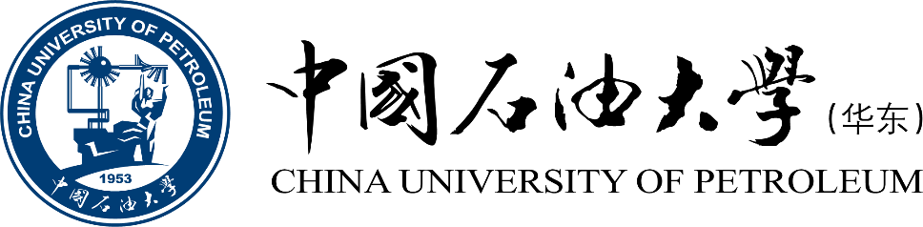

《工程概论》案例分析报告

|  |  |
| --- | --- |
| 姓 名 | 张正喆 |
| 学 号 | 1907040227 |
| 专业班级 | 智科1902 |
| 学 院 | 计算机科学与技术学院 |

|  |  |  |  |
| --- | --- | --- | --- |
| 评分项目 | 评价点 | 评分标准 | 得分 |
| 案例正文（60%） | 案例选题（20%） | 选题紧密联系主题，具有典型性，意义重大，材料以作者实地调研获得的一手资料为主；内容充实。 |  |
| 案例内容（30%） | 谋篇布局非常合理；起承转合分明；内容丰富，事件发展和冲突描述清晰。 |  |
| 文本质量（10%） | 文本规范，语言生动，条理清晰，可读性强，摘要精炼，结语富有启发性，能引发深刻思考。 |  |
| 案例分析报告（40%） | 理论应用、分析水平、对策可行性  （40%） | 使用的理论和工具准确、合理；有恰当的分析框架，逻辑性强；分析深刻且准确；建议具有针对性、可行性和创新性。 |  |
| 评阅教师 |  | |  |

2022年12月11日

# 1 案例选题

案例所属章节：第5章 知识产权

案例名称：HUAWEI手机与北斗卫星间的通信功能

案例反映的问题：这是一个计算领域复杂工程问题。在紧急情况下，若手机没有网络、没有信号，我们向外界获取帮助是非常困难的。若我们可以借助手机实现与卫星之间的通信，便可以摆脱网络信号的限制，随时随地寻求帮助，一旦遇到危险情况，手机与卫星的通信或许会成为救命的关键因素，“一生用一次，一次续一生”。而近期，华为Mate50系列作为全球首款支持北斗卫星消息的大众智能手机，不仅实现了国内技术与资源的互通，也满足了普通民众紧急时刻使用卫星通信的需求。

案例来源： 2022年9月6日HUAWEI Mate 50 系列发布会、华为开发者大会HDC 2022主题演讲

# 2 案例内容

案例内容之前的作业中进行了详细介绍，在此便进行简要概述。

## 2.1 案例背景

智能手机的核心能力是通信，传统智能手机的通信能力则需要依赖于通信基站，只有在基站覆盖的地方，手机才会有信号，通信能力才能得以发挥。然而，在巍峨的高山之上，广阔的旷野之间，茫茫的大海之上，仍然有很多地方，没有基站，仍存在通信死角。

过去40年，人们也尝试进行卫星通信，但主要停留在专业领域和专业终端，普通消费者很难获得卫星通信的服务，华为最先带来了首款支持北斗卫星消息的大众智能手机，开启大众卫星通信新时代。

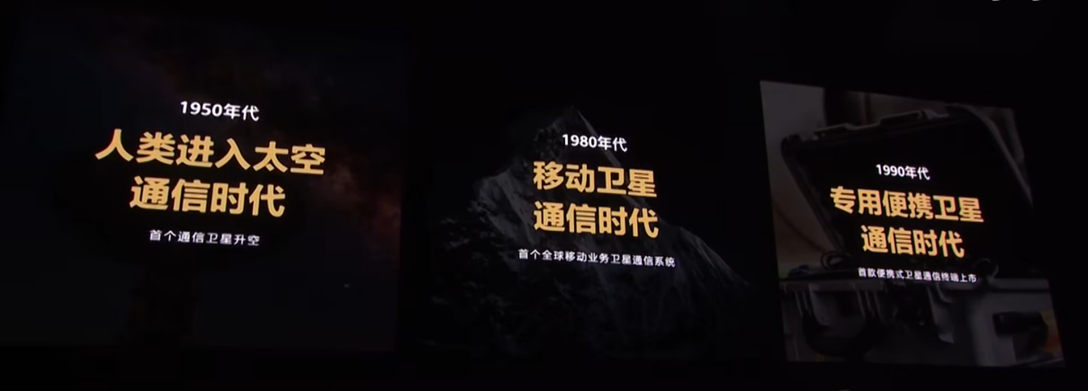

图1 卫星通信

## 2.2 案例介绍

北斗卫星是高轨道卫星，距地约36000km，除了最常用的定位服务外，北斗卫星系统的短报文功能也是独有的，但这个功能如何实现民用，为人们的工作生活提供便利成为一个难题。

* 在传输距离上的损耗大。
* 手机没有额外扩展天线，对天线的增益要求也极具挑战。
* 在产品设计之时，手机为保证省电、低功耗，也不会有很大的发射功率。

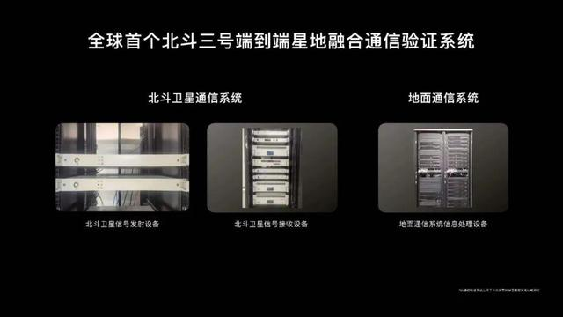

图2 华为卫星通信系统

华为，一直是通信行业的引领者、通信技术的创新者，持续引领通信创新，构建万物互联的智能世界。为了突破通信死角，通过新通信协议、高性能硬件、高增益算法、专用UX设计，实现了手机与高轨道卫星的通信，做到了无惧挑战，畅连九霄。

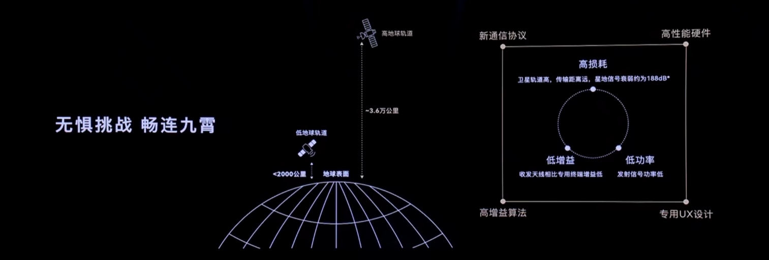

图3 华为卫星通信设计

华为Mate50系列，可以通过北斗卫星，来发送畅连消息。在没有网络覆盖或没有信号的时候，万一遇到紧急情况，我们可能需要发送信息获取帮助。华为Mate50系列便可以在无网络无信号的情况下，使用“畅连”APP实现与北斗卫星的交互通信。同样，若需要发送我们的位置信息，华为的卫星通信功能也可以一键生成轨迹，非常方便接收者获取情况，及时到达相应地点。

# 3 案例分析报告

下面将深刻分析HUAWEI手机与北斗卫星间的通信功能可能产生的知识产权法律问题。

## 3.1 专利权

专利法是调整因发明而产生的一定社会关系，促进技术进步和经济发展的法律规范的总和。就其性质而言，专利法既是国内法，又是涉外法。一旦违反专利法，需要立即停止侵权行为，并进行损失赔偿与公开道歉消除影响等举措。

若技术成果被专利保护，则需要在使用这些技术成果时获得专利权人的授权。华为与北斗卫星通信，所使用的信号处理方法、天线设计、通信协议等，均涉及专利权问题。例如华为近期公布的卫星通信专利名为“一种缓存短信重发方法及相关装置”。在专利摘要中介绍，这项专利可以在蜂窝网络的第一终端向第二终端发送短信，当检测中第二终端位于卫星通信网络时，就能向第一终端发送提示消息。最后通过这些方法，可以让用户获得更高效和准确的卫星通信服务。

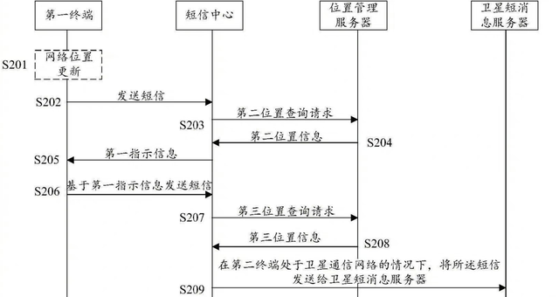

图4 华为卫星通信短信专利

华为很早就意识到完善的知识产权保护体系对企业整合内外部资源，实施开放式自主创新的重要性，加强对知识产权的保护不仅有利于更好的获得外界创新主体的信赖，获取有价值的资源，还有利于强化对自身专利的保护。华为于1995年在公司内设立知识产权部，并且出台《华为公司科研成果奖励条例》来规范公司的知识产权。在公司内部，华为还积极引进知识产权专业人才，设置相关的课程和专题讲座来加强员工对于知识产权的保护意识。在2008年，华为成为在世界知识产权组织中提交专利数量最多的企业，排名第- -,每年在全球申请专利的费用高达千万美元，另外通过专利交叉许可的方式也为公司节省了上亿元的专利费用。除了对自身知识产权的保护,华为也要通过专利许可的方式引进其他公司的有效专利，为公司的研发提供借鉴。相对于依靠这些专利技术在市场上获得的丰厚利润，这些支出相对来说比例不大却价值无穷，企业通过这些高质量的技术可以快速的推出高质量的产品，获得市场的响应，为自身的产业发展和研发提升提供了良好的环境和坚实的基础，同时也能更好的践行开放式自主创新下，消化吸收再创新的理念。

目前，虽然华为在专利层面做足了工作，但面临以美国为首的西方国家的恶意制裁，很多专利的申请使用受到了较大的限制，如何突破技术封锁，以新技术替代美国核心领域的专利问题，是华为目前的关键问题，也是华为建立通信、AI等军团的原因之一。

## 3.2 软件著作权

著作权法是调整文学、艺术和科学技术领域因创作作品而产生的各种社会关系的法律规范的总和。它调整的法律关系因作品创作而产生，表现为作者与传播者、作者与读者、传播者与读者、作者与社会之间的相互关系。

在华为与北斗卫星通信方面，华为使用自主研发的“畅连”APP实现卫星通信功能，也很早的对软件申请了软著。但是，软件一旦发布，便相当于置身于全曝光的环境下，总会有人试图将软件拿来就据为己有甚至拿来盈利，尤其是模棱两可的擦边抄袭，让人分不清抄袭的边界何在，底线何在，这可能会是一种冲击。在利益的巨大诱惑下，更多的人选择抄袭的捷径捞金，如何加强对通信软件著作的保护，加强对市场相似产品的调研监察，防止友商、西方资本主义国家对软件相关功能进行隐秘窃取便成为华为要关注的要点。

但在卫星通信领域，有部分软件无线电通信技术仍需要申请他人的相关研究成果。对于这方面，如果西方国家以政府资本参与其中，阻碍华为与相关软著人的交流合作，如何寻求替代技术，或如何合法的获取软件技术使用权，也是一个不容忽视的知识产权问题。

## 3.3商标权

商标法是确认商标专用权，规定商标注册、使用、转让、保护和管理的法律规范的总称。它的作用主要是加强商标管理，保护商标专用权，促进商品的生产者和经营者保证商品和服务的质量，维护商标的信誉，以保证消费者的利益，促进社会主义市场经济的发展。

华为在实现与北斗卫星通信的过程中，对“畅连”、“鸿蒙”等商标的保护也十分关键。目前，商标抢注事件的相关新闻层出不穷，包括华为在申请鸿蒙商标时，也遇到了重重阻碍。2021年5月12日，北京法院审判信息网公布了华为技术有限公司，与国家知识产权局其他一审行政的判决书，据判决结果显示，驳回原告华为技术有限公司之前状告国家知识产权局的诉讼请求。

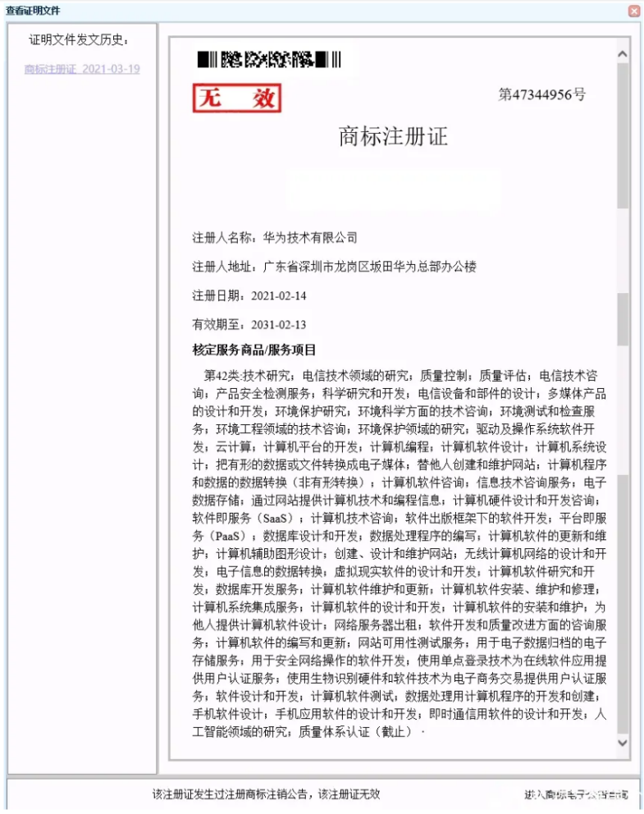

图5 华为鸿蒙商标注册被驳回

对于华为来说，如何更快的注册卫星通信相关商标，以及如何处理被抢注后的协商问题，可能是华为知识产权部门要考虑的较为重要的知识产权问题。